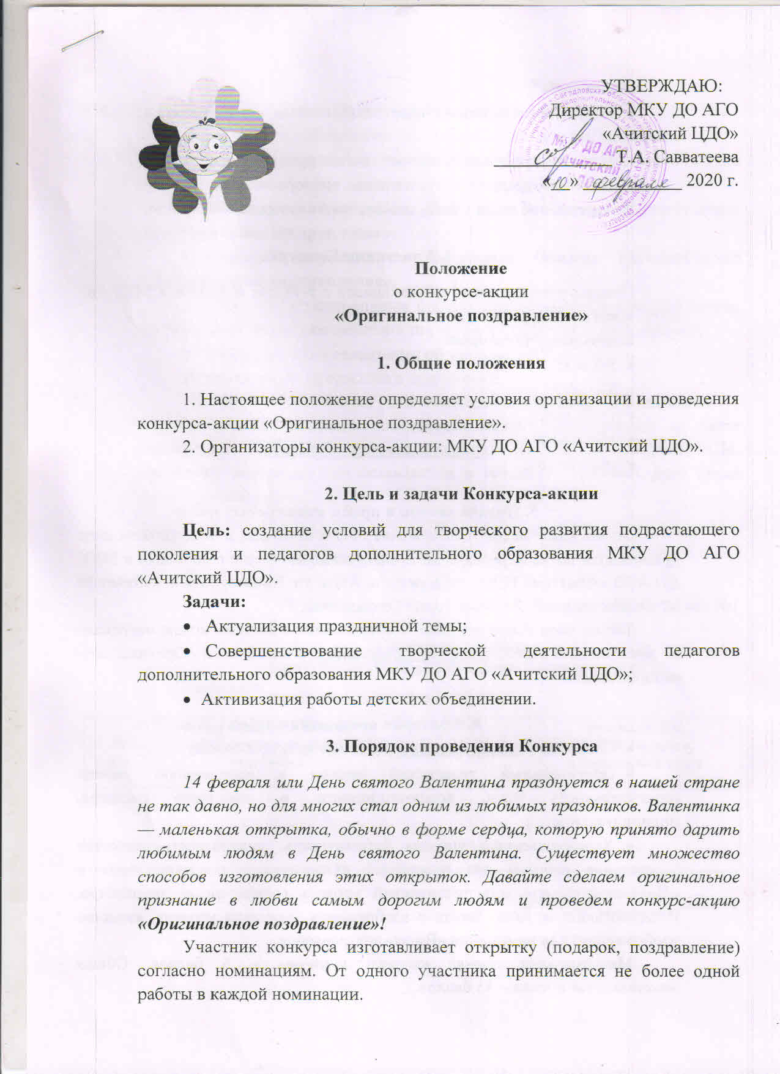

***Номинации:***

* Открытка с поздравлением (посвященная конкретному человеку, коллективу и т.д.);
* Подарок-сюрприз (сделанный своими руками);
* Видео-поздравление (презентация, видеоролик и т.д.).

**Поздравление может быть любое, проявите свою фантазию.**

**4. Участники Конкурса**

Принять участие могут обучающиеся с 5-18 лет и педагоги МКУ ДО АГО «Ачитский ЦДО».

**Категории участников:**

* 5-7 лет;
* 8-10 лет;
* 11-14 лет;
* 15-18 лет;
* педагог ДО.

**5. Подача заявок и приём конкурсных работ**

Заявка для участия *(Приложение №1)* в печатном и электронном видепринимается до 12 февраля 2020 г. включительно вместе с работами в МКУ ДО АГО «Ачитский ЦДО» по адресу: п. Ачит, ул. Кривозубова 6, кабинет № 12. Ответственный: Якимова Елена Геннадьевна.

Так же свое«Оригинальное поздравление»сзаявкой можно отправить на электронный адрес**:** [acdod-konkurs@yandex.ru](mailto:acdod-konkurs@yandex.ru) с пометкой «Оригинальное поздравление».

**6. Критерии оценивания работ**

* Соответствие работы теме и условиям конкурса-акции;
* Оригинальный творческий подход к выполнению работы (оригинальность идеи, композиционного и цветового решения, индивидуальность);
* Художественный уровень (эстетичность, аккуратность, качество выполнения работы) для номинаций «Открытка с поздравлением» и «Подарок-сюрприз» или технический уровень (операторское мастерство, синхронизация музыки, текста и изображения, языковой уровень, качество изображения) для номинации «Видео-поздравление».

Максимальная оценка каждого критерия – 5 баллов. Общая максимальная оценка – 15 баллов.

**7. Награждение победителей:**

Определение победителей: 14 февраля 2020 года.

* Жюри определяет победителей и призеров конкурса-акции в каждой номинации.
* Победители награждаются Дипломами Победителя конкурса-акции **«Оригинальное поздравление».**
* Призеры награждаются Дипломами Призера конкурса-акции **«Оригинальное поздравление».**
* Педагоги, подготовившие победителей и призеров конкурса-акции, награждаются благодарственными письмами за подготовку победителей.
* Участники свидетельствами об участии.

Решение жюри оформляется протоколом.

Мнение жюри считается окончательным и пересмотру не подлежит.

Положение и список победителей можно будет скачать на сайте учреждения: **http://cdo-achit.uralschool.ru** в разделе КОНКУРСЫ. Наградные материалы предоставляются в течение 10 рабочих дней после окончания выставки.

Приложение №1

**Заявка участника**

Конкурс-акция **«Оригинальное поздравление»**

Номинация____________________________

|  |  |  |  |
| --- | --- | --- | --- |
| **№**  **п/п** | **Ф.И. участника, детское объединение, возраст участника** | **Название работы** | **руководитель**  **Ф.И.О. педагога, электронный адрес** |
| 1. |  |  |  |

Дата «__» _________ 2020 г.